**Муниципальное бюджетное общеобразовательное учреждение**

**"Спасская средняя общеобразовательная школа"**

**______ Спасского муниципального района Рязанской области___**

391050, г. Спасск-Рязанский, ул.Войкова, д.68, тел. (49135) 3-32-33

ОГРН 1116215001275, ИНН / КПП 6220008888 / 622001001

[Spschool1@mail.ru](mailto:Spschool1@mail.ru), [spassk-sc2@mail.ru](mailto:spassk-sc2@mail.ru)

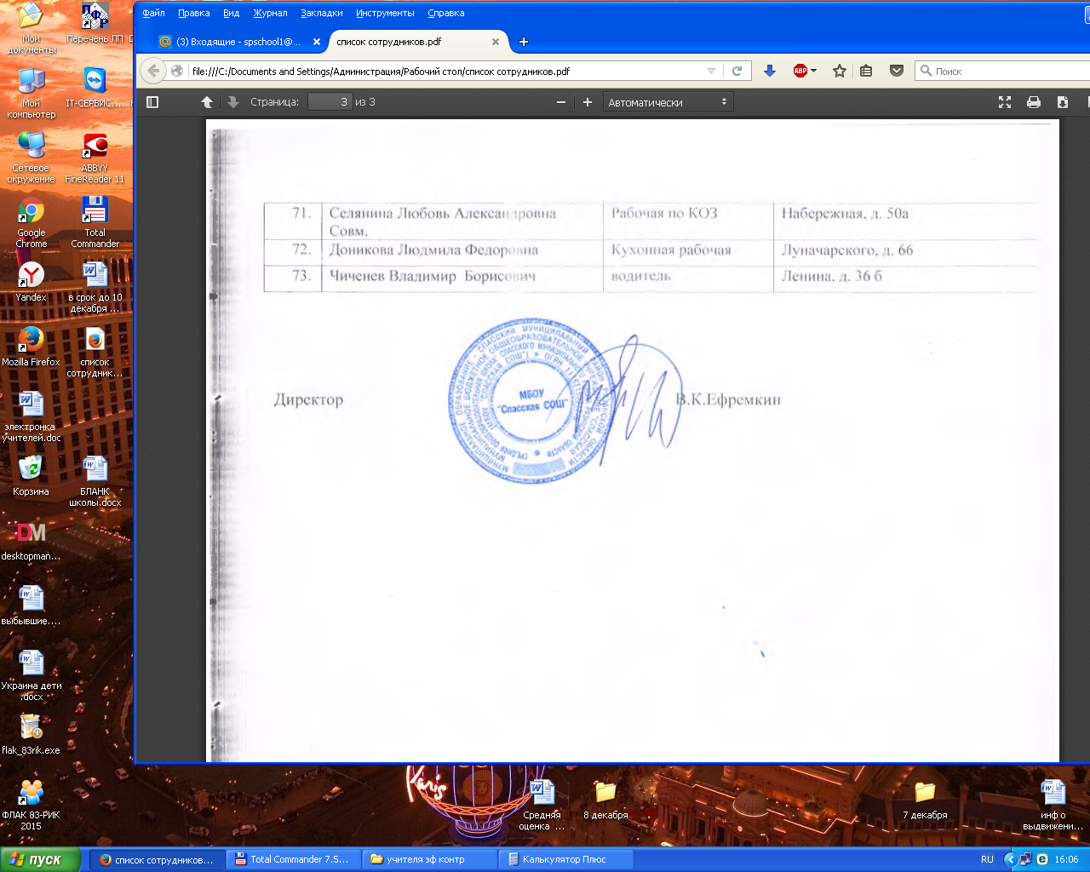

"Согласовано" "Утверждаю"

Протокол №2 от __________/В.К. Ефремкин/

29 августа 2024 года Приказ № 224-д

"29" августа 2024 года

**Рабочая программа по предмету: «Чтение»**

**2 класс**

**АООП НОО (вариант 1) для обучающихся с умственной отсталостью**

**(интеллектуальными нарушениями)**

**(2 часа в неделю, 68 часов)**

**Составитель: учитель начальных классов**

**Буданова Т.Н.**

**2024 -2025 уч. год**

**Пояснительная записка**

Рабочая программа по чтению разработана на основе на основе ФГОС для обучающихся с умственной отсталостью (1 вариант) и программно-методическим материалом «Обучение детей с выраженным недоразвитием интеллекта под редакцией профессора И.М.Бгажноковой (М.: Просвещение, 2007), авторской программы С.Ю. Ильиной, А.К. Аксеновой, Т.М. Головкиной.

Рабочая программа реализуется через УМК:

Учебник «Чтение» 2 класс, в 2-х частях для специальных (коррекционных) образовательных учреждений VIII вида.

Авторы: С.Ю.Ильина, А.К.Аксенова, Т.М.Головкина..

Рекомендовано Министерством образования науки Российской Федерации. М.: «Просвещение» 2016г

Согласно учебному плану ОУ на реализацию программы отводится 68 часов (2 часа в неделю).

**Содержание программы**

Короткие рассказы, стихотворения и загадки о жизни детей в школе, семье, о школьных обязанностях, о дружбе и взаимопомощи, о временах года, о жизни животных

Темы:

«Осень» (21ч),

«Снова в школу»

«Почитаем — поиграем» (11ч) «Вот и осень пришла» «В гостях у сказки» «Животные рядом с нами»

« Зима»

Техника чтения. Плавное чтение по слогам. Простых по содержанию и структуре слов и предложений, рассказов и стихотворений. Чтение слов и слогов, включенных в таблицы для закрепления и дифференциации слоговых структур.

Слогов и слов со стечением согласных

слогов и слов с оппозиционными звуками

слогов и слов с разделительным ъ и ь знаками

слогов и слов со сходными буквенными знаками

Совершенствование звуковой культуры речи: закрепление правильного звукопроизношения, развитие четкой дикции на основе чтения слоговых структур. Выразительное произнесение чистоговорок, коротких стихотворений.

Разучивание небольших загадок, потешек и стихотворений.

Небольшие по объему произведения устного народного творчества: сказки, игровые песни, рассказы и стихотворения.

Техника чтения: чтение без искажения звукового состава слов с правильным ударением в них.

Плавное чтение по слогам с постепенным переходом на чтение целыми словами. Предварительное чтение трудных слов. (речевая зарядка)

Соблюдение интонации конца предложения и пауз между предложениями

Сознательное чтение. Адекватное эмоциональное восприятие текста. Ответы на вопросы по содержанию прочитанного. Установление с помощью учителя простых смысловых связей. Элементарная оценка прочитанного.

Развитие речи. Выработка умения правильно строить предложения при ответе на вопросы. Правильное интонирование предложения по образцу учителя. Передача содержания произведения по вопросам учителя. Пересказ с опорой на картинно — символический план к каждому предложению, на серию сюжетных картинок.

Внеклассное чтение. Чтение детских книг учителем с обязательным рассматривание иллюстраций. Запоминанием названия книги, её содержания. Самостоятельное чтение книг из школьной библиотеки. Разучивание небольших стихотворений с голоса учителя.

**Предметные результаты обучения.**

Учащиеся должны уметь:

1-й уровень

слушать небольшую сказку, стихотворение, рассказ;

соотносить прочитанный текст с иллюстрацией;

читать плавно по слогам короткие тексты с переходом на чтение целым словом двусложных слов, простых по семантике и структуре;

пересказывать по вопросам, картинно-символическому плану, серии картинок прочитанный или прослушанный текст;

выразительно читать наизусть 3-5 коротких стихотворений перед учащимися класса.

2-й уровень

слушать небольшие по объему тексты и отвечать на вопросы с помощью учителя или с опорой на картинку;

читать по слогам короткие тексты;

соотносить прочитанный текст с иллюстрацией;

читать наизусть 2-3 небольших стихотворения

**Учебно -тематический план.**

|  |  |  |
| --- | --- | --- |
| Наименование разделов и тем. | Всего часов | Уроки. |
| Сезонные изменения в неживой природе | 20 | 20 |
| Неживая природа | 8 | 8 |
| Живая природа | 14 | 14 |
| Животные | 10 | 10 |
| Человек | 10 | 10 |
| Повторение | 8 | 8 |
| Всего часов | 68 | 68 |

**Календарно-тематическое планирование**

|  |  |  |  |  |
| --- | --- | --- | --- | --- |
| № п/п | Наименование разделов, тем | Плановые сроки прохождения тем | Фактические сроки | Примечания |
| **Осень** | | | | |
| 1 | Осень пришла-в школу пора |  |  |  |
| 2 | Прочитай! |  |  |  |
| 3 | «Все куда нибудь идут» В.Галявкин |  |  |  |
| 4 | «Мы рисуем» |  |  |  |
| 5 | «Грибной лес» Я. Аким |  |  |  |
| 6 | Прочитай! |  |  |  |
| 7 | «Слон Бэ-би» В. Дуров |  |  |  |
| 8 | «Птичья школа» Б.Заходер. |  |  |  |
| 9 | «Осенние подарки» Н. Сладков |  |  |  |
| 10 | «В парке» |  |  |  |
| 11 | Прочитай! |  |  |  |
| 12 | «Падают, падают листья» М.Ивенсон. |  |  |  |
| 13 | «Осенний лес» В.Корабельников. |  |  |  |
| 14 | «Всякой вещи свое место» К. Ушинский |  |  |  |
| 15 | Прочитай! |  |  |  |
| 16 | «Хозяин в доме» Д. Летнева |  |  |  |
| 17 | «Зачем дети ходят в школу?» В Голявкин. |  |  |  |
| 18 | Прочитай! |  |  |  |
| 19 | «Серый вечер» А.Тумбасов |  |  |  |
| 20 | Проверь себя! |  |  |  |
| 21 | Проверь себя! |  |  |  |
| **Почитаем- поиграем** | | | | |
| 22 | «Одна буква» А.Шибаев |  |  |  |
| 23 | «Слоги» А.Усачев |  |  |  |
| 24 | Прочитай! |  |  |  |
| 25 | «Дразнилка» С.Иванов |  |  |  |
| 26 | «Черепаха» К.Чуковский |  |  |  |
| 27 | «Шумный Ба-Бах» Дж. Ривз |  |  |  |
| 28 | Прочитай! |  |  |  |
| 29 | Загадки. |  |  |  |
| 30 | Доскажи словечко. |  |  |  |
| 31 | «Кто квакает, кто крякает, а кто каркает. |  |  |  |
| 32 | Проверь себя! |  |  |  |
| **В гостях у сказки** | | | | |
| 33 | «Лиса и волк» |  |  |  |
| 34 | «Гуси и лиса» |  |  |  |
| 35 | «Лиса и козел» |  |  |  |
| 36 | «Мышка вышла гулять» Л.Толстой |  |  |  |
| 37 | Прочитай! |  |  |  |
| 38 | «Волк и баран» |  |  |  |
| 39 | Сказка о том, как зайцы испугали серого волка» С.Прокофьев |  |  |  |
| 40 | «Рак и ворона» (литовская сказка) |  |  |  |
| 41 | «Заяц и черепаха»  (казахская сказка) |  |  |  |
| 42 | «Благодарный медведь»  (мордовская сказка) |  |  |  |
| 43 | Прочитай! |  |  |  |
| 44 | «Как белка и заяц друг друга не узнали»  (якутская сказка) |  |  |  |
| 45 | «Волк и ягненок»  (армянская сказка) |  |  |  |
| 46 | «Умей обождать»  (русская народная сказка) |  |  |  |
| 47 | Проверь себя! |  |  |  |
| 48 | «Умная собака» (индийская сказка) |  |  |  |
| 49 | Прочитай! |  |  |  |
| 50 | «Я домой пришла!» Э.Шим. |  |  |  |
| 51 | «Я домой пришла!» Э.Шим. |  |  |  |
| 52 | «Кролики» Е.Чарушин |  |  |  |
| 53 | В.Лившиц «Баран» |  |  |  |
| 54 | Прочитай! |  |  |  |
| 55 | «Храбрый утёнок» Б.Житков |  |  |  |
| 56 | «Все умеют сами» Э.Шим |  |  |  |
| 57 | «Котенок» М. Бородицкая |  |  |  |
| 58 | Прочитай! |  |  |  |
| 59 | «Три котенка» В.Сутеев. |  |  |  |
| 60 | «Петушок с семьей» К.Ушинский. |  |  |  |
| 61 | «Упрямые козлята» |  |  |  |
| 62 | «Пес» В.Лифшиц |  |  |  |
| 63 | Проверь себя! |  |  |  |
|  | | | | |
| 64 | Ой ты зимушка -зима! |  |  |  |
| 65 | «Первый снег» Я.Аким |  |  |  |
| 66 | «Большой снег» Э.Киселев |  |  |  |
| 67 | «Снежный колобок» Н. Калинина |  |  |  |
| 68 | «Снеговик новосел» |  |  |  |